Resolución del Pleno del Instituto de Transparencia, Acceso a la Información Pública y Protección de Datos Personales del Estado de México y Municipios, con domicilio en Metepec, Estado de México, de fecha seis de octubre de dos mil veintiuno.
Visto el expediente relativo al recurso de revisión 04119/INFOEM/IP/RR/2021, interpuesto por xxxxxxxxx xxxxxx xxxxxx, en lo sucesivo la Recurrente en contra de la respuesta emitida a la solicitud de información con número de folio 00579/INFOEM/IP/2021, por parte del Instituto de Transparencia, Acceso a la Información Pública y Protección de Datos Personales del Estado de México y Municipios, en lo sucesivo el Sujeto Obligado se procede a dictar la presente resolución, con base en lo siguiente.
- A N T E C E D E N T E S:
1. Solicitud de acceso a la información. El dos de agosto de dos mil veintiuno, la parte recurrente formuló solicitud de acceso a información pública al Sujeto Obligado a través del Sistema de Acceso a la Información Mexiquense, en adelante SAIMEX, requiriéndole lo siguiente:
“cuánta certificaciones tiene la Presidenta Comisionada Zulema Martínez Sánchez, deseo conocer la versión pública.” (sic)

Modalidad elegida para la entrega de la información: a través del SAIMEX.
2. Respuesta. De las constancias que obran en SAIMEX, se observa que El Sujeto Obligado en fecha veinte de agosto de dos mil veintiuno emitió respuesta, en los siguientes términos:
“En respuesta a la solicitud recibida, nos permitimos hacer de su conocimiento que con fundamento en el artículo 53, Fracciones: II, V y VI de la Ley de Transparencia y Acceso a la Información Pública del Estado de México y Municipios, le contestamos que:
Con fundamento en el artículo 53 fracción II de la Ley de Transparencia y Acceso a la Información Pública del Estado de México y Municipios, se adjunta la respuesta a su solicitud de información pública.” (Sic)

Archivos adjuntos:

- “OficioRespuestaSolicitud00579UT.pdf”: Oficio dirigido a la solicitante mediante el cual notifican la entrega de la respuesta.
- “RESPUESTA SOLICITUD.00579.2021.pdf”: Documentos los cuales se omite su descripción, no obstante serán motivo de análisis en el cuerpo de la presente resolución.
3. Interposición del recurso de revisión. Inconforme el solicitante con la respuesta del Sujeto Obligado interpuso recurso de revisión a través del SAIMEX con fecha veintitrés de agosto de dos mil veintiuno, a través del cual expresó lo siguiente:
a) Acto impugnado.
“FALTA DE INFORMACION” (sic)

b) Motivos de inconformidad.
“SI BIEN NO ES UN REQUSITO PARA SER COMISIONADA TENER CERTIFICACIONES, DEBE DE INFORMAR SI TIENE O NO CERTIFICACIONES, YA QUE ES INFORMACIÓN PUBLICA EL CURRICULUM DE DICHA SERVIDORA PUBLICA.” (sic)

4. Turno. De conformidad con el artículo 185 fracción I de la Ley Transparencia y Acceso a la Información Pública, el recurso de revisión número 04119/INFOEM/IP/RR/2020 fue turnado a la Comisionada Guadalupe Ramírez Peña a efecto de presentar al Pleno el proyecto de resolución correspondiente.
5. Admisión. El seis de septiembre de dos mil veintiuno, en términos de lo dispuesto en el artículo 185 fracciones I, II y IV de la Ley de Transparencia y Acceso a la Información Pública del Estado de México y Municipios, se admitió a trámite el presente recurso de revisión.
6. Manifestaciones. De las constancias que obran en el expediente electrónico del SAIMEX se desprende que el Sujeto Obligado el trece de septiembre del presente año rindió su informe justificado, adjuntando los archivos electrónicos siguientes:
- “INFORME JUSTIFICADO RR 04119.2021.pdf”: Consiste en el oficio número NFOEM/DGAF/229/2021, mediante el cual servidor público habilitado de la Dirección General de Administración y Finanzas rinde el informe solicitado.
- ANEXO ÚNICO INFORME JUSTIFICADO RR 04119.2021.pdf: Curriculum de la C. Zulema Martínez Sánchez.
- “InformeJustificado RR 4119.pdf “: Se remite el oficio número INFOEM/UT/476/2021, mediante el cual se rinde el informe justificado de la Unidad de Transparencia.
- “INFOEM.UT.213.2021.pdf”: Consiste en el memorándum número INFOEM/UT/213/2021, mediante el cual se solicitó informe al servidor público habilitado de la Dirección General de Administración y Finanzas.
Al respecto, debe mencionarse que el veintinueve de septiembre de dos mil veintiuno, se dio vista del informe justificado con la finalidad de que el recurrente realizara las manifestaciones que estimara convenientes.
7. Cierre de Instrucción. En fecha cinco de octubre de la presente anualidad en curso, con fundamento en lo establecido en los artículos 185, fracción VI de la Ley de Transparencia y Acceso a la Información Pública del Estado de México y Municipios, al no existir trámite pendiente por realizar y haber sido sustanciado el medio de impugnación se acordó el cierre de instrucción y se procede a formular la resolución que en derecho corresponda.

- C O N S I D E R A N D O:
Primero. Competencia. El Instituto de Transparencia, Acceso a la Información Pública y Protección de Datos Personales del Estado de México y Municipios, es competente para conocer y resolver el presente recurso de revisión interpuesto por la parte recurrente, conforme a lo dispuesto en los artículos 6, apartado A de la Constitución Política de los Estados Unidos Mexicanos; 5, trigésimo, trigésimo primero y trigésimo segundo, fracciones IV y V de la Constitución Política del Estado Libre y Soberano de México; 1, 2, fracción II; 13, 29, 36, fracciones I y II; 176, 178, 179, 181 párrafo 3 y 185 de la Ley Transparencia y Acceso a la Información Pública; 7, 9, fracciones I y XXIV y 11 del Reglamento Interior del Instituto de Transparencia, Acceso a la Información Pública y Protección de Datos Personales del Estado de México y Municipios.
Segundo. Oportunidad y Procedibilidad. Previo al estudio del fondo del asunto, se procede a analizar los requisitos de oportunidad y procedibilidad que deben reunir los recursos de revisión interpuestos, previstos en los artículos 178 y 180 de la Ley de Transparencia y Acceso a la Información Pública del Estado de México y Municipios.
El recurso de revisión fue interpuesto dentro del plazo de quince días hábiles, previsto en el artículo 178 de la Ley de Transparencia y Acceso a la Información Pública del Estado de México y Municipios, ya que el Sujeto Obligado proporcionó respuesta a la solicitud de información el veinte de agosto de dos mil veintiuno, mientras que el recurrente interpuso el recurso de revisión el día veintitrés de agosto de dos mil veintiuno, esto es, al primer día hábil, por lo tanto, se encuentra dentro de los márgenes temporales previstos para interponer el recurso de revisión.
Así las cosas, se concluye la acreditación plena de todos y cada uno de los elementos formales exigidos por el artículo 180 de la Ley de Transparencia y Acceso a la Información Pública del Estado de México y Municipios, y en consecuencia resulta conforme a derecho entrar al estudio de fondo y resolver el presente medio de impugnación, al actualizarse lo dispuesto en los artículos 176 y 179 fracción I del ordenamiento legal citado, que establecen los supuestos en que puede interponerse el recurso de revisión:
“Artículo 179. El recurso de revisión es un medio de protección que la Ley otorga a los particulares, para hacer valer su derecho de acceso a la información pública, y procederá en contra de las siguientes causas:

I. La negativa a la información solicitada;

… ”
Tercero. Análisis de las causas de sobreseimiento del recurso de revisión. En primera instancia, debe apuntarse que del análisis al recurso de revisión que ahora se resuelve, se tiene que se actualiza la causal de sobreseimiento del recurso de revisión establecido en la fracción III del artículo 192 en relación con el diverso 186 fracción I, ambos de la Ley de Transparencia y Acceso a la Información Pública del Estado de México y Municipios, derivado del contenido del informe justificado rendido por el Sujeto Obligado.
Para una mejor comprensión del asunto, de las constancias que obran en el expediente electrónico, valoradas anteriormente, destacan por su importancia los antecedentes siguientes:
En la solicitud de información materia del presente recurso, la parte solicitante requirió al Sujeto Obligado lo siguiente:
- Cuantas certificaciones tiene la Presidenta Comisionada Zulema Martínez Sánchez, deseo conocer la versión pública.
El Sujeto Obligado en respuesta envió los archivos electrónicos denominados “OficioRespuestaSolicitud00579UT.pdf”, el cual consiste en un oficio dirigido a la solicitante mediante el cual notifican la entrega de la respuesta.
Así como “RESPUESTA SOLICITUD.00579.2021.pdf”, archivo mediante el cual el Director General de Administración y Finanzas refiere que derivado de una búsqueda exhaustiva y razonable en los archivos de esta Dirección General y el Departamento de Recursos Humanos adscrito; al respecto se informa que derivado de la detallada y minuciosa revisión del expediente físico y digital de la Servidora Pública en mención, no se cuenta con dicha información, no omito manifestar que los documentos señalados no se encuentran establecidos en los requisitos para ocupar el cargo que designa, por lo que no se encuentra en su expediente de personal.

Una vez conocida la respuesta, el recurrente interpuso el medio de impugnación que nos ocupa, expresando que “SI BIEN NO ES UN REQUSITO PARA SER COMISIONADA TENER CERTIFICACIONES, DEBE DE INFORMAR SI TIENE O NO CERTIFICACIONES, YA QUE ES INFORMACIÓN PUBLICA EL CURRICULUM DE DICHA SERVIDORA PUBLICA”.

Al momento de rendir informe justificado, el Sujeto Obligado manifestó que derivado de la búsqueda exhaustiva realizada por la Unidad Administrativa competente, se tiene que la información solicitada no obra dentro del expediente de la misma, por no ser un requisito para ocupar el cargo.
Asimismo, mencionó que el hecho de no contar con los mencionados documentos dentro de su expediente, no significa que la misma no cuente con ellos, máxime que las “certificaciones” no se encuentran establecidas en los requisitos para ocupar el cargo; por lo cual no es posible realizar manifestación alguna, sobre si cuenta o no con las mismas.
Adicionalmente, el Director General de Administración y Finanzas remite el curriculum vitae en versión pública de la C. Zulema Martínez Sánchez.

Asimismo en el Informe Justificado se manifestó que la misma no obra en sus archivos, en razón de que las certificaciones no se encuentran previstas en el artículo 31 de la Ley de Transparencia y Acceso a la Información Pública del Estado de México y Municipios, el cual prevé los requisitos para ser comisionado de este Instituto.
En armonía a lo anteriormente expuesto, el Sujeto Obligado manifiesta que la Ley de Trabajo de los Servidores Públicos del Estado de México en su artículo 47 regula la conformación de los expedientes del personal, en el cual no se establece que los funcionarios deban contar con alguna certificación, sirve de mayor referencia la siguiente cita:
“ARTÍCULO 47. Para ingresar al servicio público se requiere:
- Presentar una solicitud utilizando la forma oficial que se autorice por la institución pública o dependencia correspondiente;
- Ser de nacionalidad mexicana, con la excepción prevista en el artículo 17 de la presente ley;
- Estar en pleno ejercicio de sus derechos civiles y políticos, en su caso;
- Acreditar, cuando proceda, el cumplimiento de la Ley del Servicio Militar Nacional;
- Derogada.
- No haber sido separado anteriormente del servicio por las causas previstas en el artículo 93 de la presente ley;
- Tener buena salud, lo que se comprobará con los certificados médicos correspondientes, en la forma en que se establezca en cada institución pública;
- Cumplir con los requisitos que se establezcan para los diferentes puestos;
- Acreditar por medio de los exámenes correspondientes los conocimientos y aptitudes necesarios para el desempeño del puesto; y
- No estar inhabilitado para el ejercicio del servicio público.
- Presentar certificado expedido por la Unidad del Registro de Deudores Alimentarios Morosos en el que conste, si se encuentra inscrito o no en el mismo. La institución o dependencia que reciba un certificado en que conste que la persona que se incorpora al servicio público se encuentra inscrito el Registro de Deudores Alimentarios Morosos deberá dar aviso al juez de conocimiento de dicha circunstancia, para los efectos legales a que haya lugar.”
Ahora bien, tal como refirió el Sujeto Obligado, dentro del artículo 31 de la Ley de Transparencia y Acceso a la Información Pública del Estado de México y Municipios, se prevén los requisitos para ser comisionado de este Instituto, por lo cual para mayor referencia se inserta a continuación para mejor proveer del presente estudio:
“Artículo 31. Para ser Comisionado se requiere:
- Ser ciudadano del Estado, mexicano por nacimiento, en pleno ejercicio de sus derechos civiles y políticos y con vecindad efectiva de tres años;
- Tener más de 35 años de edad;
- Gozar de buena reputación y no haber sido condenado por delito que amerite pena corporal de más de un año de prisión; pero si se tratara de robo, fraude, falsificación, abuso de confianza u otro que lastime seriamente la buena fama en el concepto público inhabilitará para el cargo, cualquiera que haya sido la pena; y
- No ser Secretario del despacho, Procurador General de Justicia del Estado, Senador, Diputado federal o local, o Presidente Municipal, a menos que se separe de su puesto un año antes del día de su designación.
Si no se hubieren aprobado las designaciones de quienes habrán de desempeñar el cargo de Comisionados, seguirán en vigor los nombramientos anteriores hasta en tanto la Legislatura del Estado apruebe la designación de los nuevos. En ningún caso se entenderá esto como ratificación del encargo”
De tal suerte que en un ejercicio de interpretación exegética de la norma jurídica, se tiene que las certificaciones no son un requisito sine qua non para obtener el cargo de comisionado de este Órgano Garante, no obstante debemos recordar que mediante informe justificado, el Sujeto Obligado remitió la versión pública del curriculum vitae de la entonces comisionada presidenta Zulema Martínez Sánchez.
En este tenor, resulta importante mencionar que cuando se habla del concepto currículum se hace referencia a la locución latina que significa “carrera de vida”, por su lado, la Real Academia Española, lo define como a continuación se cita:
“Relación de los títulos, honores, cargos, trabajos realizados, datos biográficos, etc, que califican a una persona”
En el caso específico, el curriculum vitae contiene información relacionada con la trayectoria académica, profesional y laboral, por medio del cual se acredita la capacidad, habilidades, experiencia o pericia de una persona para ocupar un cargo, puesto o comisión, que permitan realizar una comparación de las actividades que ha realizado con las que habrá de desarrollar, y determinar si cumple con el perfil del cargo a ocupar.

Bajo estas condiciones es importante citar el criterio 03/2009, emitido por el entonces Instituto Federal de Acceso a la Información y Protección de Datos (IFAI), ahora Instituto Nacional de Transparencia Acceso a la Información Pública y Protección de Datos Personales (INAI), que establece que una de las formas en que los ciudadanos puedan evaluar las aptitudes de los servidores públicos para desempeñar el cargo público que les ha sido encomendado, es mediante la publicidad de ciertos datos contenidos en los currículos, o bien en las solicitudes de empleo, el cual, para mayor ilustración se transcribe a continuación:
“Curriculum Vitae de servidores públicos. Es obligación de los sujetos obligados otorgar acceso a versiones públicas de los mismos ante una solicitud de acceso. Uno de los objetivos de la Ley Federal de Transparencia y Acceso a la Información Pública Gubernamental, de acuerdo con su artículo 4, fracción IV, es favorecer la rendición de cuentas a las personas, de manera que puedan valorar el desempeño de los sujetos obligados. Si bien en el currículo vitae se describe información de una persona relacionada con su formación académica, trayectoria profesional, datos de contacto, datos biográficos, entre otros, los cuales constituyen datos personales, de acuerdo con lo previsto en el artículo 3, fracción II de la Ley Federal de Transparencia y Acceso a la Información Pública Gubernamental, y en consecuencia, representan información confidencial, en términos de lo establecido en el artículo 18, fracción II de la Ley Federal de Transparencia y Acceso a la Información Pública Gubernamental, tratándose del curriculum vitae de un servidor público, una de las formas en que los ciudadanos pueden evaluar sus aptitudes para desempeñar el cargo público que le ha sido encomendado, es mediante la publicidad de ciertos datos de los ahí contenidos. En esa tesitura, entre los datos personales del curriculum vitae de un servidor público susceptibles de hacerse del conocimiento público, ante una solicitud de acceso, se encuentran los relativos a su trayectoria académica, profesional, laboral, así como todos aquellos que acrediten su capacidad, habilidades o pericia para ocupar el cargo público.”
Ahora bien, para robustecer lo precedente, la Ley de Transparencia y Acceso a la Información Pública del Estado de México y Municipios, establece como una obligación de transparencia común para el Sujeto Obligado poner a disposición del público en su portal de Información Pública de Oficio Mexiquense (IPOMEX) la información curricular de sus servidores públicos, ello con la finalidad de enaltecer los principios de máxima publicidad, transparencia y certeza, como así lo estipula el artículo 92 fracción XXI, que señala lo siguiente:
“Artículo 92. Los sujetos obligados deberán poner a disposición del público de manera permanente y actualizada de forma sencilla, precisa y entendible, en los respectivos medios electrónicos, de acuerdo con sus facultades, atribuciones, funciones u objeto social, según corresponda, la información, por lo menos, de los temas, documentos y políticas que a continuación se señalan:
…
XXI. La información curricular, desde el nivel de jefe de departamento o equivalente, hasta el titular del sujeto obligado, así como, en su caso, las sanciones administrativas de que haya sido objeto… (Sic)”
Ahora bien, para robustecer lo anteriormente expuesto, esta Ponencia procedió a consultar el portal IPOMEX de este Sujeto Obligado, encontrando lo siguiente:
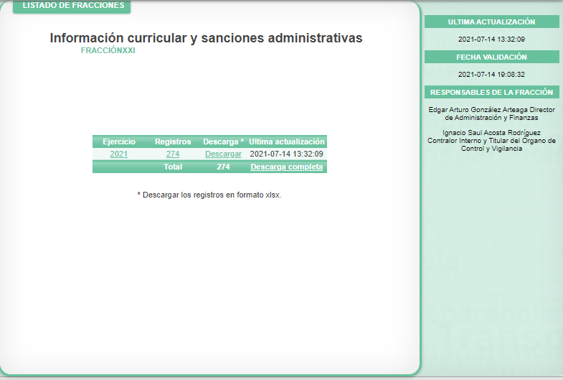
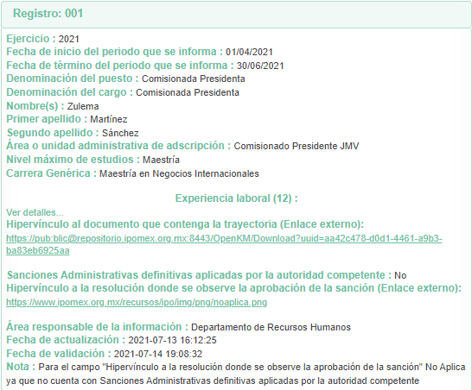
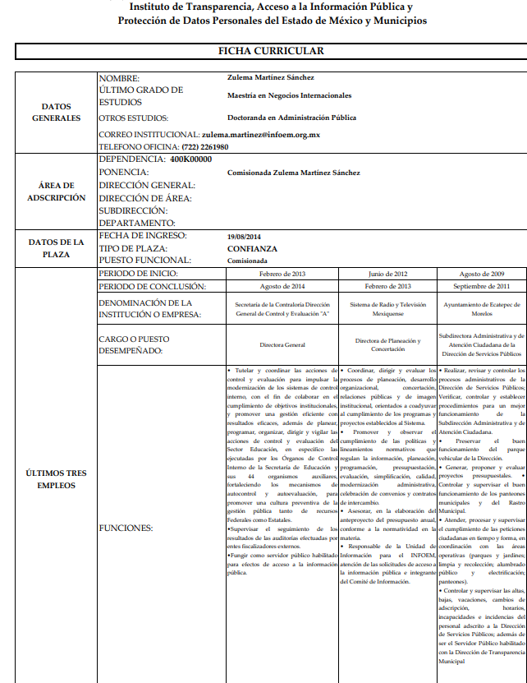
Cabe agregar que los Lineamientos técnicos generales para la publicación, homologación y estandarización de la información de las obligaciones establecidas en el título quinto y en la fracción IV del artículo 31 de la Ley General de Transparencia y Acceso a la Información Pública, que deben de difundir los sujetos obligados en los portales de Internet y en la Plataforma Nacional de Transparencia establecen que la información curricular desde el nivel de jefe de departamento o equivalente hasta el titular del sujeto obligado debe actualizarse de manera trimestral, en su caso, 15 días hábiles después de alguna modificación a la información de los servidores públicos que integran el sujeto obligado, así como su información curricular, que la información debe ser vigente y que dicha obligación aplica a todos los sujetos obligados.
Es hacer notar que los Lineamientos en comento, en relación a la fracción XVII del artículo 70 de la Ley General de Transparencia, establecen criterios sustantivos de contenido, entre los que se debe proporcionar diversos datos, entre los que se encuentra el relativo al grado académico, como se muestra a continuación:
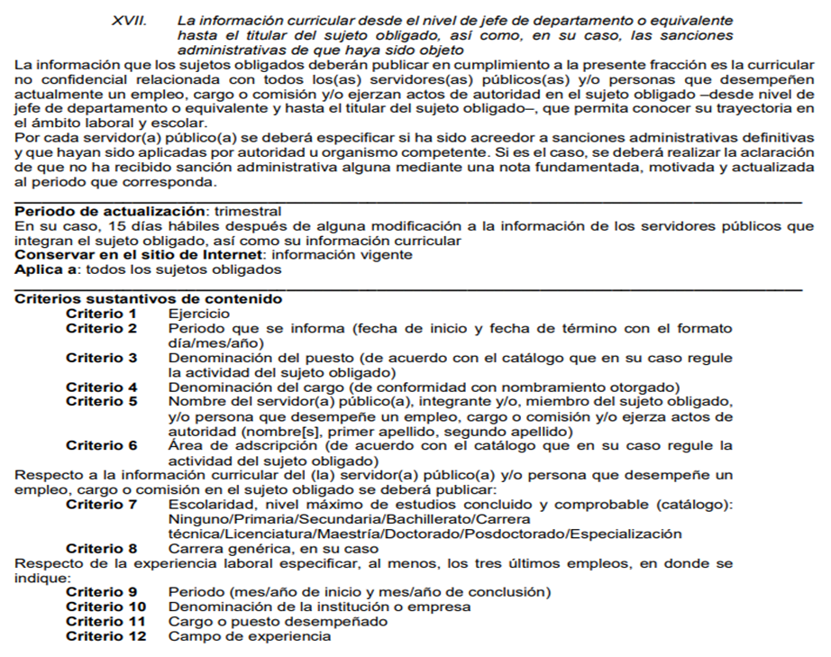

En esta tesitura, se destaca que el Sujeto Obligado al rendir su informe justificado, amplía la respuesta que había otorgado inicialmente y dio origen a la interposición del recurso de revisión citada al rubro.
Para robustecer el presente estudio debe establecerse que el Servidor Público Habilitado que otorgó respuesta a la presente solicitud es el Director General de Administración y Finanzas, el cual es competente de conformidad con lo previsto por el Reglamento Interior del Instituto de Transparencia, Acceso a la Información Pública y Protección de Datos Personales del Estado de México y Municipios, el cual se cita a continuación:
“Artículo 26. Corresponde a la Dirección General de Administración y Finanzas ejercer las atribuciones siguientes:
…
IV. Elaborar las políticas, normas, lineamientos, sistemas y procedimientos para la administración de los recursos humanos, financieros, materiales y en materia de planeación, programación, información y evaluación del Instituto;
…
VIII. Realizar los movimientos del personal, asimismo, emitir los reportes correspondientes al tabulador, plantilla de personal y nóminas;
IX. Elaborar las normas de administración de personal, contratos o convenios que regulen las relaciones laborales y vigilar la aplicación de las mismas;
…”
(Énfasis añadido)
Así las cosas, es dable sostener que al haber existido un pronunciamiento por parte del Servidor Público competente al interior del Sujeto Obligado, este Instituto no está facultado para manifestarse sobre la veracidad del mismo, pues no existe precepto legal alguno en la Ley de la materia que lo faculte para que vía recurso de revisión, pueda pronunciarse al respecto, sirve de apoyo a lo anterior, por analogía el criterio 31-10 emitido por el entonces Instituto Federal de Acceso a la Información ahora Instituto Nacional de Transparencia, Acceso a la Información y Protección de Datos Personales (INAI) que a la letra dice:

“El Instituto Federal de Acceso a la Información y Protección de Datos no cuenta con facultades para pronunciarse respecto de la veracidad de los documentos proporcionados por los sujetos obligados. El Instituto Federal de Acceso a la Información y Protección de Datos es un órgano de la Administración Pública Federal con autonomía operativa, presupuestaria y de decisión, encargado de promover y difundir el ejercicio del derecho de acceso a la información; resolver sobre la negativa de las solicitudes de acceso a la información; y proteger los datos personales en poder de las dependencias y entidades. Sin embargo, no está facultado para pronunciarse sobre la veracidad de la información proporcionada por las autoridades en respuesta a las solicitudes de información que les presentan los particulares, en virtud de que en los artículos 49 y 50 de la Ley Federal de Transparencia y Acceso a la Información Pública Gubernamental no se prevé una causal que permita al Instituto Federal de Acceso a la Información y Protección de Datos conocer, vía
recurso revisión, al respecto.”

Así mismo el artículo 4 de la Ley de Transparencia y Acceso a la Información Pública del Estado de México y Municipios establece que la información pública generada, administrada o en posesión de los Sujetos Obligados en ejercicio de sus atribuciones, será accesible de manera permanente a cualquier persona, privilegiando el principio de máxima publicidad de la información, por lo que deberán apegarse en todo momento a los criterios de publicidad, veracidad, oportunidad entre otros, dispositivo legal en comento que a la letra señala:

Artículo 4. El derecho humano de acceso a la información pública es la prerrogativa de las personas para buscar, difundir, investigar, recabar, recibir y solicitar información pública, sin necesidad de acreditar personalidad ni interés jurídico. Toda la información generada, obtenida, adquirida, transformada, administrada o en posesión de los sujetos obligados es pública y accesible de manera permanente a cualquier persona, en los términos y condiciones que se establezcan en los tratados internacionales de los que el Estado mexicano sea parte, en la Ley General, la presente Ley y demás disposiciones de la materia, privilegiando el principio de máxima publicidad de la información. Solo podrá ser clasificada excepcionalmente como reservada temporalmente por razones de interés público, en los términos de las causas legítimas y estrictamente necesarias previstas por esta Ley. Los sujetos obligados deben poner en práctica, políticas y programas de acceso a la información que se apeguen a criterios de publicidad, veracidad, oportunidad, precisión y suficiencia en beneficio de los solicitantes.

Numerales que compelen al SUJETO OBLIGADO a apegarse en todo momento a los criterios ya expuestos, impidiendo a este Órgano Colegiado cuestionar la veracidad de la información.

Aunado a lo anterior, debe precisarse que en la especie se actualiza el supuesto de un hecho de naturaleza negativa, el cual no puede acreditarse documentalmente, ya que no puede probarse un hecho negativo por ser lógica y materialmente imposible, discernimiento que encuentra apoyo en la siguiente tesis:
“HECHOS NEGATIVOS, NO SON SUSCEPTIBLES DE DEMOSTRACIÓN.
Tratándose de un hecho negativo, el Juez no tiene por qué invocar prueba alguna de la que se desprenda, ya que es bien sabido que esta clase de hechos no son susceptibles de demostración.

Amparo en revisión 2022/61. José García Florín (Menor). 9 de octubre de 1961. Cinco votos. Ponente: José Rivera Pérez Campos.” (Sic)

Asimismo, cabe precisar que en el caso concreto, no se trataría de un caso por el cual la negación del hecho implique la afirmación del mismo, sino que se estaría ante una notoria y evidente inexistencia fáctica de la información solicitada, caso en el cual, en obviedad de circunstancias, no se está obligado a justificar o fundamentar la inexistencia de la documentación.
En consecuencia, se colige que al existir un pronunciamiento de la Dirección General de Administración y Finanzas, Servidor Público competente como ya se apuntó en líneas anteriores, resulta pertinente tomar por válidos los pronunciamientos vertidos en respuesta e informe justificado en la solicitud 00579/INFOEM/IP/2021.
Precisado lo anterior, por lo que hace a las causas de sobreseimiento contenidas en la fracción III del artículo 192 de la Ley de Transparencia y Acceso a la Información Pública del Estado de México y Municipios, es oportuno señalar que estos requisitos privilegian la existencia de elementos de fondo, tales como el desistimiento o fallecimiento del RECURRENTE o que el SUJETO OBLIGADO modifique o revoque el acto; de ahí que la actualización de alguno de éstos trae como consecuencia que el medio de impugnación se concluya sin que se analice el objeto de estudio planteado, es decir se sobresea.
Para los efectos de esta resolución, es oportuno precisar los alcances jurídicos de la fracción III de la disposición legal transcrita. Así, procede el sobreseimiento del recurso de revisión cuando el SUJETO OBLIGADO:

- Modifique el acto impugnado: Se actualiza cuando el SUJETO OBLIGADO después de haber otorgado una respuesta y hasta antes de dictada la resolución del recurso de revisión, emite una diversa en la que subsane las deficiencias que hubiera tenido.
- Revoque el acto impugnado: En este supuesto, el SUJETO OBLIGADO deja sin efectos la primera respuesta y en su lugar emite otra que satisfaga lo solicitado por el particular en un primer momento.

Las consecuencias jurídicas de esta modificación o revocación es que el recurso de revisión interpuesto quede sin efectos o sin materia. Un acto impugnado queda sin efectos, cuando aun existiendo jurídicamente, no genera consecuencia legal alguna; queda sin materia, cuando ha sido satisfecha la pretensión del particular, ya sea porque se hizo la entrega de la información solicitada o porque se completó la misma.
En el presente asunto, se advierte que el SUJETO OBLIGADO con la información enviada a través del informe justificado, modifica el acto que le dio origen al recurso de revisión, lo que trae como consecuencia que el mismo quede sin materia, actualizándose de este modo, la hipótesis jurídica contenida en la fracción III del citado artículo; esto es así pues la información remitida por este proporciona la información que le fue solicitada.
En el particular, el Sujeto Obligado al momento de rendir su informe justificado, proporciono información novedosa, misma que contiene argumentos por más idóneos, pertinentes y suficientes para tener por atendido el derecho de acceso a la información ejercido por el particular.

No obstante, lo anterior, el Sujeto Obligado al momento de rendir su informe justificado, amplió los argumentos de su respuesta inicial, consecuentemente se actualiza la causa de sobreseimiento establecida en el artículo 192 fracción III.
Por consiguiente, con lo remitido por el SUJETO OBLIGADO se tiene por colmado el presente recurso de revisión, al atender lo requerido atento a lo anterior, se tiene que, al haber existido un pronunciamiento por parte del SUJETO OBLIGADO para dar respuesta a la solicitud de información, este Instituto concluye que se atiende la solicitud de información del Recurrente
Así, el sistema de medios de impugnación en esta materia se centra en el análisis de los agravios o motivos de inconformidad, los que deben tener relación directa con el acto de autoridad que lo motiva. En consecuencia, los motivos de la inconformidad deben versar sobre la respuesta de información proporcionada por los SUJETOS OBLIGADOS o la negativa de entrega de la misma, derivada de la solicitud de información pública.
De este modo, cuando el SUJETO OBLIGADO, antes de que se dicte resolución definitiva, entrega la información solicitada o completa la información que en un primer momento fue incompleta o no correspondió con lo solicitado; el recurso de revisión que al efecto se haya interpuesto queda sin materia lo que imposibilita el estudio de fondo de la litis planteada, debido a que la afectación en su esfera de derechos fue restituida por la propia autoridad que emitió el acto motivo de impugnación.
Sirve de sustento a lo anterior la siguiente jurisprudencia por contradicción, cuyo rubro, texto y datos de identificación son los siguientes:

“CESACIÓN DE EFECTOS DEL ACTO RECLAMADO POR VIOLACIÓN AL ARTÍCULO 8o. DE LA CONSTITUCIÓN POLÍTICA DE LOS ESTADOS UNIDOS MEXICANOS. OPERA CUANDO LA AUTORIDAD RESPONSABLE AL RENDIR SU INFORME JUSTIFICADO EXHIBE LA CONTESTACIÓN A LA PETICIÓN FORMULADA, QUEDANDO EXPEDITOS LOS DERECHOS DEL QUEJOSO PARA AMPLIAR SU DEMANDA INICIAL, PROMOVER OTRO JUICIO DE AMPARO O EL MEDIO ORDINARIO DE DEFENSA QUE PROCEDA. De la interpretación de los artículos 73, fracción XVI y 80 de la Ley de Amparo, se concluye que la causa de improcedencia del juicio de garantías consistente en la cesación de efectos del acto reclamado, se actualiza cuando ante la insubsistencia del mismo, todos sus efectos desaparecen o se destruyen de forma inmediata, total e incondicionalmente, de manera que las cosas vuelvan al estado que tenían antes de la violación constitucional. Ahora bien, el hecho de que la autoridad responsable al rendir su informe justificado exhiba la respuesta expresa a la petición de la parte quejosa, producida durante la tramitación del juicio de amparo, significa, por una parte, que los efectos de la falta de contestación desaparecieron, de manera que las cosas volvieron al estado que tenían antes de la violación al artículo 8o. de la Constitución Política de los Estados Unidos Mexicanos, y por otra, que respecto del contenido de dicha contestación, el quejoso puede ampliar su demanda inicial, promover otro juicio de amparo o el medio ordinario de defensa que proceda, toda vez que se trata de un nuevo acto.”

La anterior jurisprudencia resulta aplicable al presente asunto, en dos aspectos:

- La cesación de los efectos perniciosos del acto de autoridad: Al respecto, la Ley de Transparencia contempla la figura jurídica del sobreseimiento cuando el SUJETO OBLIGADO de motu proprio modifica o revoca de tal manera el acto motivo de la impugnación que lo deja sin materia; es decir, cesan los efectos de éste y el derecho de acceso a la información pública se encuentra satisfecho.

- El momento procesal para modificar el acto impugnado: Para que se actualice el sobreseimiento de un recurso de revisión, el SUJETO OBLIGADO puede entregar o completar la información al momento de rendir su informe justificado o posteriormente a éste, siempre y cuando el Pleno del Instituto no haya dictado resolución definitiva.

Además, de acuerdo con el procesalista Niceto Alcalá-Zamora y Castillo en su obra “Cuestiones de Terminología Procesal”, el sobreseimiento es “... una resolución en forma de auto, que produce la suspensión indefinida del procedimiento penal, o que pone fin al proceso, impidiendo en ambos casos, mientras subsista, la apertura del plenario o que en él se pronuncie sentencia...”.
Eduardo Pallares, en su artículo “La caducidad y el sobreseimiento en el amparo”, cita la definición de Aguilera Paz, aduciendo que se “...entiende por sobreseimiento en el tecnicismo forense, el hecho de cesar en el procedimiento o curso de la causa, por no existir méritos bastantes para entrar en un juicio o para entablar la contienda judicial que debe ser objeto del mismo...”.
Asimismo señala que existe el sobreseimiento provisional y el definitivo: “...el definitivo es una verdadera sentencia que pone fin al juicio, y que una vez dictada, produce cosa juzgada, mientras que el provisorio tiene por efectos suspender la prosecución de la causa...”
Así, para la doctrina el sobreseimiento provoca que un procedimiento se suspenda o se resuelva en definitiva sin que se entre al estudio de los agravios o motivos de inconformidad.
Las manifestaciones precedentes cobran aplicación en la jurisprudencia VI. 1o. J/23, publicada en la página 252 del Semanario Judicial de la Federación, Tomo 22-24, octubre-diciembre de 1989, Materia Común, Octava Época, emitida por el Primer Tribunal Colegiado del Sexto Circuito, del registro 213609, que establece:

“SOBRESEIMIENTO. NO PERMITE ENTRAR AL ESTUDIO DE LAS CUESTIONES DE FONDO. No causa agravio la sentencia que omite ocuparse de los razonamiento tendientes a demostrar la violación de garantías individuales por los actos reclamados de las autoridades responsables que constituyen el problema de fondo, si se decreta el sobreseimiento del juicio.”

Así mismo, por lo que hace a los motivos de inconformidad, los mismos devienen inatendibles por actualizarse la figura del sobreseimiento, misma que impide el estudio de los agravios planteados, máxime que se ha dado cumplimiento al derecho de acceso a la información.
Por lo que para que se actualice el sobreseimiento de un recurso de revisión, el SUJETO OBLIGADO puede entregar, completar o precisar la información al momento de rendir su informe justificado o dentro de los siete días previstos para manifestar lo que a su derecho convenga, lo anterior también puede ocurrir si entrega la información después de ese lapso, pero antes del cierre de instrucción.
Bajo ese tenor y en términos de los artículos 186 fracción I, y 192, fracción III este Pleno determina el SOBRESEIMIENTO del presente recurso de revisión, toda vez que la afectación al derecho de acceso a la información pública establecido constitucionalmente a favor del particular, ha sido resarcida.
Así, con fundamento en lo prescrito en los artículos 5 párrafos trigésimo, trigésimo primero y trigésimo segundo, fracciones IV y V de la Constitución Política del Estado Libre y Soberano de México; 2, fracción II; 29, 36 fracciones I y II; 176, 178, 181, 185 de la Ley de Transparencia y Acceso a la Información Pública del Estado de México y Municipios, este Pleno:

- R E S U E L V E:
Primero. Se SOBRESEE el recurso de revisión 04119/INFOEM/IP/RR/2021, porque al modificar la respuesta el recurso de revisión quedó sin materia en términos del Considerando Tercero de la presente resolución.
Segundo. Notifíquese la presente resolución al Responsable de la Unidad de Transparencia del Sujeto Obligado, para su conocimiento.
Tercero. Hágase del Conocimiento de la recurrente, la presente resolución, así como, que de conformidad con lo establecido en el artículo 196 de la Ley de Transparencia y Acceso a la Información Pública del Estado de México y Municipios, podrá impugnarla vía Juicio de Amparo en los términos de las leyes aplicables.
ASÍ LO RESUELVE, POR UNANIMIDAD DE VOTOS, EL PLENO DEL INSTITUTO DE TRANSPARENCIA, ACCESO A LA INFORMACIÓN PÚBLICA Y PROTECCIÓN DE DATOS PERSONALES DEL ESTADO DE MÉXICO Y MUNICIPIOS, CONFORMADO POR LOS COMISIONADOS ASÍ LO RESUELVE, POR UNANIMIDAD DE VOTOS, EL PLENO DEL INSTITUTO DE TRANSPARENCIA, ACCESO A LA INFORMACIÓN PÚBLICA Y PROTECCIÓN DE DATOS PERSONALES DEL ESTADO DE MÉXICO Y MUNICIPIOS, CONFORMADO POR LOS COMISIONADOS JOSÉ MARTÍNEZ VILCHIS, MARÍA DEL ROSARIO MEJÍA AYALA, SHARON CRISTINA MORALES MARTÍNEZ, LUIS GUSTAVO PARRA NORIEGA Y GUADALUPE RAMÍREZ PEÑA; EN LA TRIGÉSIMA QUINTA SESIÓN ORDINARIA CELEBRADA EL SEIS DE OCTUBRE DE DOS MIL VEINTE, ANTE EL SECRETARIO TÉCNICO DEL PLENO ALEXIS TAPIA RAMÍREZ.

Artículo 192. El recurso será sobreseído, en todo o en parte, cuando una vez admitido, se actualicen alguno de los siguientes supuestos: … III. El sujeto obligado responsable del acto lo modifique o revoque de tal manera que el recurso de revisión quede sin materia;
Artículo 186. Las resoluciones del Instituto podrán: I. Desechar o sobreseer el recurso;

